

BỘ GIÁO DỤC VÀ ĐÀO TẠO
TRƯỜNG ĐẠI HỌC CÔNG NGHỆ TP.HCM

Khoa Công nghệ Thông tin
------

ĐỒ ÁN MÔN HỌC

CHUYÊN ĐỀ CÔNG NGHỆ PHẦN MỀM

THIẾT KẾ PHẦN MỀM QUẢN LÝ NHÂN SỰ



Môn học: CÔNG NGHỆ PHẦN MỀM

Giảng viên hướng dẫn: ThS. Nguyễn Hữu Trung

Nhóm sinh viên thực hiện: Dominators

Lớp: 20DTHC4

Thành phố Hồ Chí Minh, ngày 19, tháng 10, năm 2022

Năm học 2022 – 2023

LỜI NHẬN XÉT
……………………………………………………………………………………………………………………………………………………………………………………………………………………………………………………………………………………………………………………………………………………………………………………………………………………………………………………………………………………………………………………………………………………………………………………………………………………………………………………………………………………………………………………………………………………………………………………………………………………………………………………………………………………………………………………………………………………………………………………………………………………………………………………………………………………………………………………………………………………………………………………………………………………………………………………………………………………………………………………………………………………………………………………………………………………………………………………………………………………………………………………………………………………………………………………………………………………………………………………………………………………………………………………………………………………………………………………………………………………………………………………………….
Mục lục
------
LỜI NHẬN XÉT 2
LỜI MỞ ĐẦU 4
BẢNG PHÂN CHIA CÔNG VIỆC 5
CHƯƠNG 1. MÔ TẢ NGHIỆP VỤ 6
1. Giới thiệu 6
1.1 Khảo sát thực trạng 6
1.2 Đánh giá 7
1.3 Nhiệm vụ đồ án 7
1.4 Mục tiêu đồ án 7
1.5 Đối tượng và phạm vi của ứng dụng 7
1.6 Ràng buộc tổng quan hệ thống 8
1.7 Cấu trúc đồ án 8
CHƯƠNG 2. CƠ SỞ LÝ THUYẾT 9
2. Các khái niệm và cơ chế hoạt động 9
2.1. Tổng quan về ngôn ngữ lập trình 9
2.2 Mô hình giải pháp 10
CHƯƠNG 3. PHÂN TÍCH HỆ THỐNG 11
3. Các thành phần chức năng của hệ thống 11
4. Mô hình giải pháp 13
4.1. Sơ đồ Use Case 13
4.2. Đặc tả USE-CASE “Đăng Nhập” 14
4.3. Đặc tả USE-CASE“Xem danh sách nhân viên” 15
4.4. Đặc tả USE-CASE “Quản lý nhân viên” 16
4.5. Đặc tả USE-CASE “Quản lý theo phòng ban” 16
4.6. Đặc tả USE-CASE “Quản lý trình độ” 17
4.7. Đặc tả USE-CASE “Quản lý chức vụ” 17
4.8. Đặc tả USE-CASE “Quản lý lương” 18
5. Biểu đồ lớp 19
6. Mô hình dữ liệu quan hệ. 20
6.1. Lược đồ cơ sở dữ liệu 20
CHƯƠNG 4. THIẾT KẾ PHẦN MỀM 22
4 Form đăng nhập. 22
4.1 Form giao diện chính 23
4.2 Form Danh sách nhân viên 23
4.2 Form quản lý nhân viên 24
4.4 Quản lý phòng ban 24
4.5 Form quản lý chức vụ 25
4.6 Form Quản lý trình độ học vấn 25
CHƯƠNG 5. KẾT LUẬN 26
5.1Đánh giá phần mềm 26
5.1.2 Nhược điểm 26
Tài liệu tham khảo 27

Lời mở đầu
------

Qua tìm hiểu thực tế tại một số đơn vị, công ty hiện nay, chúng em nhận thấy tại những môi trường làm việc này việc quản lý nhân sự đều hoạt động chủ yếu bằng việc ghi chép thủ công qua giấy tờ, sổ sách. Do tính đặc thù công việc nên việc quản lý số lượng nhân sự lớn dẫn đến nhiều vấn đề, khá rắc rối, phức tạp và tốn rất nhiều thời gian. Điều đó có thể dẫn đến nhiều sai sót trong việc quản lý vì số lượng thông tin cá nhân của nhân sự tương đối lớn. Đối với việc quản lý qua sổ sách thì tìm kiếm và thống kê là rất khó khăn, mất thời gian và rất dễ xảy ra sai sót nhầm lẫn thông tin cá nhân của từng nhân sự… Từ đó gây ra khó khăn trong việc tổng kết và báo cáo trong quá trình làm việc cho ban quản lý dẫn đến hiệu quả công việc thấp. Cho nên yêu cầu đặt ra là xây dựng một phương thức quản lý mang lại tính nhanh gọn, hiệu quả và quan trọng là chuẩn xác thực sự cần thiết.
Dựa trên những kiến thức mà chúng em tiếp thu được từ các môn học kết hợp các kỹ năng cần thiết, nhóm chúng em xây dựng “Phần mềm quản lý nhân sự”. Hy vọng rằng phần mềm này sẽ giúp giải quyết được các vấn đề còn tồn tại trong quá trình quản lý nhân viên tại những môi trường làm việc lớn nhưng vẫn còn hơi hướng theo thủ công.
Việc xây dựng thành công phần mềm này là nỗ lực hết mình của các thành viên trong nhóm, cùng với sự tận tình giảng dạy của các giảng viên trong quá trình học tập đặc biệt là thầy hướng dẫn đồ án ThS. Nguyễn Hữu Trung. Vì thời gian thực hiện đề tài này không dài và kiến thức còn hạn chế nên không thể tránh khỏi những thiếu sót, chúng em hy vọng rằng sẽ nhận được sự đóng góp ý kiến của thầy cô góp phần hoàn thiện đề tài này. Chúng em xin chân thành cảm ơn !

Nhóm thực hiện: Dominators

BẢNG PHÂN CHIA CÔNG VIỆC
Sinh viên thực hiện | Phần làm | Tự đánh giá  Tỷ lệ & Điểm
 | +Thiết Kế Form Nhân Sự Của Hệ Thống  + Thiết Kế Form QLNS  + Thiết Kế Form Lương Nhân Viên  + Code chức năng các Form : Main + QLNS+ Danh Sách Nhân Sự + Lương Nhân Viên + Quản Lý Phòng Ban  +Thêm Chức Năng xuất File Excel | 25%  9đ
 | + Thiết kế các mô hình usecase, ERD.  + Quản lý + Thiết Kế Database  + Làm báo cáo môn học  + Code chức năng các Form : QLNS + Quản Lý Chức Vụ | 25%  9đ
 | + Thiết Kế Form Login  +Thiết Kế Form Main  + Thiết Kế Form QLPB  +Thiế Kế Form : Lương NV  + Code chức năng: Login+ Main+ QLNS + QLPB + UserList+User | 25%  9đ
 | + Thiết kế các mô hình usecase, ERD  +Thiết Kế Giao Diện :  Quản Lý Trình Độ Học Vấn  +Code Chức Năng : Main,Quản Lý Chức Vụ,Quản Lý Phòng Ban,Quản Lý Trình Độ Học Vấn  +Làm File báo cáo môn học | 25%  9đ

CHƯƠNG 1. MÔ TẢ NGHIỆP VỤ

1. Giới thiệu

1.1 Khảo sát thực trạng
Hiện nay, các phần mềm quản lý xuất hiện rất nhiều trên Internet và quảng cáo của nó cũng xuất hiện tràn lan ở trên mạng xã hội. Đi cùng với sự phát triển của các ngành nghề đang theo xu hướng hiện đại hóa thì yêu cầu số lương nhân sự ngày càng tăng cao. Để có thể quản lý một cách hiệu quả thì chúng ta không thể thiếu một phần mềm quản lý có tính hiệu quả và độ chính xác có thể tin cậy.
- Mỗi nhân viên trong công ty, trong đơn vị được phân biệt bằng: mã nhân
viên, tên nhân viên, mã phòng ban, mã chức vụ, giới tính, ngày sinh, địa chỉ, CMND, số điện thoại, mã trình độ học vấn, bậc lương, Email, mã phân quyền.
- Phòng ban gồm các thông tin: Mã phòng ban, tên phòng ban, địa chỉ, số
điện thoại của phòng ban.
- Trình độ học vấn của nhân viên gồm: mã trình độ học vấn, tên trình độ học
vấn, chuyên ngành.
- Sau khi xác nhận được thông tin cá nhân của nhân viên, đơn vị làm việc
hoặc công ty đang công tác sẽ sắp xếp thời gian công tác, lương thưởng cho nhân viên theo đúng trình độ học vấn và chức vụ hiện tại của nhân viên.

1.2 Đánh giá

1.2.1 Ưu điểm
- Thao tác trên ứng dụng đơn giản.
- Thống kê chính xác.
- Dễ dàng quản lý.
- Nhiều chức năng hỗ trợ người dùng.
- Tiết kiệm thời gian.
- Tính bảo mật cao.

1.2.2 Nhược điểm
- Lưu trữ thông tin nhân viên khá phức tạp, phải dùng nhiều giấy tờ để lưu trữ
thông tin cá nhân của nhân viên.
- Khi cần tìm kiếm thông tin nhân viên cần nhiều thời gian để kiếm tìm sổ sách, giấy tờ lưu trữ thông tin.

1.3 Nhiệm vụ đồ án
Với những vấn đề đã nêu ở trên, chúng ta cần phải tạo ra một ứng dụng quản lý với ưu tiên hàng đầu là tính chính xác trong từng thao tác dễ hiểu, dễ tiếp cận cũng là một phần không thể thiếu.

1.4 Mục tiêu đồ án
- Tìm hiểu được phương pháp làm một đề tài Công nghệ phần mềm theo
đúng quy tắc, quy chuẩn.
- Tìm hiểu được cách triển khai và xây dựng một hệ thống.
- Xây dựng phần mềm quản lý nhân sự giao diện thân thiện, đơn giản nhưng
vẫn đảm bảo tính khoa học.
- Đảm bảo cho cơ sở dữ liệu có độ bảo mật tin cậy.

Đối tượng và phạm vi của ứng dụng

1.5.1 Đối tượng
Hệ thống quản lý điểm được xây dựng hướng đến các đối tượng:
- Các đơn vị làm việc có quy mô lớn.
- Các môi trường làm việc còn mang tính thủ công.
- Vị trí quản lý của ban quản lý trong các công ty

1.5.2 Phạm vi
- Thông tin tổng quan
- Đơn vị sử dụng: Các công ty và các đơn vị nhiều nhân viên nhưng vẫn
mang tính chất thủ công.
- Tên dự án: Ứng dụng quản lý nhân sự.
- Lợi ích mang lại
Quản lý nhân sự là công việc khá phức tạp, mỗi đơn vị, công ty có một đặc thù riêng. Trước kia công việc này được làm thủ công nhưng ngày nay máy móc đã thay thế con người trong việc quản lý, lưu trữ, tính toán… Nó làm tăng độ chính xác, độ tin cậy cao rất hiệu quả. Có nhiều đơn vị, công ty dùng phần mềm để quản lý đồng thời việc sử dụng tin học đã tiết kiệm nhiều thời gian, công sức con người.
- Mô tả
Hệ thống sẽ quản lý thông tin về nhân viên, thống kê, truy xuất nhân viên, tìm kiếm,…

- Các bước thực hiện để hoàn thành dự án
- Lập kế hoạch phát triển ứng dụng.
- Phân tích về tổng quan trang ứng dụng, phác thảo ra giao diện ứng dụng.
- Kiểm tra những lỗi sai, tìm những lỗ hổng của ứng dụng.
- Biên soạn tài liệu và hướng dẫn sử dụng.

1.6 Ràng buộc tổng quan hệ thống
Ứng dụng sau khi triển khai phải đáp ứng được nhu cầu quản lý của người dùng.

1.7 Cấu trúc đồ án
Chương 1: Mô tả nghiệp vụ
- Tổng quan về vấn đề được nghiên cứu: Tóm tắt chức năng, giao diện có liên
quan đến đề tài “Quản lý nhân sự”.
- Nhiệm vụ đồ án: Lý do hình thành đề tài, mục tiêu nghiên cứu, đối tượng,
phạm vi giới hạn.
- Cấu trúc đồ án: Trình bày cấu trúc của đồ án gồm các chương và tóm tắt
từng chương.
Chương 2: Cơ sở lý thuyết
- Các khái niệm và phương pháp bao gồm các công nghệ, hệ thống, các ràng
buộc, … để giải quyết nhiệm vụ của đồ án.
Chương 3: Phân tích hệ thống
- Giao diện và đặc điểm chức năng của chương trình.
Chương 4: Thiết kế phần mềm
- Giao diện khi chạy phần mềm đã hoàn thành.
Chương 5: Kết luận
- Những kết luận chung, khẳng định những kết quả đạt được.

CHƯƠNG 2. CƠ SỞ LÝ THUYẾT

2. Các khái niệm và cơ chế hoạt động

2.1. Tổng quan về ngôn ngữ lập trình

2.1.1. Môi trường lập trình
Microsoft Visual Studio là một môi trường phát triển tích hợp (IDE) từ Microsoft. Microsoft Visual Studio còn được gọi là "Trình soạn thảo mã nhiều người sử dụng nhất thế giới ", được dành để lập trình C++ và C# là chính. Nó được sử dụng để phát triển chương trình máy tính cho Microsoft Windows, cũng như các trang web, các ứng dụng web và các dịch vụ web. Visual Studio sử dụng nền tảng phát triển phần mềm của Microsoft như Windows API, Windows Forms, Windows Presentation Foundation, Windows Store và Microsoft Silverlight. Nó có thể sản xuất cả hai ngôn ngữ máy và mã số quản lý. Những mục đích này được được tóm tắt như sau:
− Hướng đối tượng
− Đơn giản, dễ tiếp cận
− Mạnh mẽ (robust) và bền vững (durable)
− Anders Hejlsberg và MS team xây dựng C#

2.1.2. Tổng quan về hệ quản trị cơ sở dữ liệu SQL Server
SQL Server chính là một hệ quản trị dữ liệu quan hệ sử dụng câu lệnh SQL để trao đổi dữ liệu giữa máy cài SQL Server và máy Client. Một Relational Database Management System – RDBMS gồm có: databases, datase engine và các chương trình ứng dụng d ng để quản lý các bộ phận trong RDBMS và những dữ liệu khác. Nhìn chung SQL Server là một hệ quản trị cơ sở dữ liệu quan hệ được sử dụng trong các chức năng tương tác giữa người dùng và dữ liệu. Chính vì thế, nó được sử dụng trong các dịch vụ thiết kế web rẻ và chuyên nghiệp.

2.1.3. Xác định yêu cầu

2.1.3.1. Yêu cầu hệ thống
- Hệ thống sử dụng hệ quản trị cơ sở dữ liệu đủ lớn để đáp ứng số lượng nhân
viên ngày càng tăng.
- Máy chủ có khả năng lưu trữ lâu dài, bảo mật.
- Thông tin có tính đồng bộ, phân quyền quản lý chặt chẽ.
- Bảo mật tốt cho người quản trị hệ thống.

2.1.3.2. Yêu cầu chức năng
- Hệ thống phải cập nhật, lưu trữ được tất cả các thông tin chi tiết về nhân viên,…
- Thống kê chi tiết và chính xác.
- Hệ thống đăng nhập, mật khẩu được mã hóa bảo mật.

2.2 Mô hình giải pháp

2.2.1. Danh sách các thực thể
- Thực thể Phân quyền
PhanQuyen(MaPQ, TenPQ)
- Thực thể Nhân viên
NhanVien(MaNV, TenNV, PhongBan, ChucVu, GioiTinh, NgaySinh, DiaChi,
CMND, SDT, TrinhDoHocVan, LuongCB, Email, MaPB, MaCV, MaTDHV, MaPQ)
- Thực thể Chức vụ
ChucVu(MaCV, TenCV)
- Thực thể Phòng ban
PhongBan (MaPB, TenPB)
- Thực thể Trình độ học vấn
TrinhDoHocVan(MaTDHV, TenTDHV, ChuyenNganh)
- Thực thể Lương
Luong(LuongCB, HeSoLuong, HeSoPhuCap)
- Thực thể Thời gian công tác
ThoiGianCongTac(MaNV, MaCV, NgayNhanChuc)

CHƯƠNG 3. PHÂN TÍCH HỆ THỐNG

3. Các thành phần chức năng của hệ thống

3.1. Tổng hợp yêu cầu
- Từ những thông tin thu thập được từ bài viết trên nhóm sẽ thu thập thông tin và
xác định các yêu cầu cần thiết.
- Khi nhân viên quản lý đăng nhập vào hệ thống, hệ thống sẽ vào menu và xuất
hiện các chức năng chính của chương trình.
- Các loại chức năng:
- Chức năng đăng nhập hệ thống: đăng nhập tài khoản để thực hiện các tác
vụ.
- Menu: Chứa các giao diện và chức năng chính của phần mềm:
- Hiển thị danh sách nhân viên
- Quản lý nhân viên: có thể thêm, sửa, xóa thông tin nhân viên.
- Quản lý lương nhân viên: có thể thêm, sửa, xóa lương nhân viên
- Quản lý phòng ban: có thể thêm, sửa, xóa phòng ban nhân viên
- Quản lý chức vụ: có thể thêm, sửa, xóa chức vụ nhân viên
- Quản lý trình độ học vấn: có thể thêm, sửa, xóa trình độ học vấn nhân viên
- Nút thoát ra khỏi phần mềm.
- Chức năng đăng nhập, đăng xuất:
- Đăng nhập:
+ Hiển thị form đăng nhập.
+ Nút đăng nhập
+ Nút Thoát
- Đăng xuất:
+ Hiển thị lại form đăng nhập để thực hiện các tác vụ phần mềm.

3.2. Bảng trách nhiệm yêu cầu
STT | Chức năng | Người dùng | Phần mềm | Ghi chú
1. | Đăng nhập | Nhập tài khoản và mật khẩu | Nhận thông tin và xử lý | Nếu đúng thì vào menu, sai thì hiển thị bảng thông báo lỗi
2. | Thêm thông tin nhân viên | Nhập thông tin nhân viên | Nhập thông tin và lưu lại trong CSDL, có thể thay đổi dữ liệu
3. | Sửa thông tin nhân viên | Chọn nhân viên cần sửa thông tin | Sửa lại thông tin nhân viên trên dữ liệu đã có sẵn khi nhập vào và lưu lại trên CSDL trước đó
4. | Xóa thông tin nhân viên | Chọn nhân viên cần xóa thông tin hoặc xóa nhân viên khỏi hệ thống | Xóa những mục đã được chọn từ người dùng

3.3 Xác định các yêu cầu phi chức năng của hệ thống.
- Bảo mật: Bảo vệ thông tin quản lý nhân sự của công ty. Để đăng nhập hệ
thống cần tài khoản và mật khẩu được cung cấp.
- Sửa lỗi: Dễ dàng phát hiện lỗi. Khi đang sửa lỗi không ảnh hưởng chức
năngkhác.
- Bảo trì: Thêm, cập nhật hoặc thay đổi chức năng mới nhanh chóng. Không
ảnh hưởng chức năng sẵn có.
- Tái sử dụng: có thể xây dựng phần mềm mới phát triển từ phần mềm cũ.
- Sự thích ứng: Sử dụng tốt trên nhiều hệ quản trị.
STT | Yêu cầu | Mô tả chi tiết | Ghi chú
1. | Bảo mật. | Bảo vệ thông tin nhân viên | Để đăng nhập hệ thống cần tài khoản và mật khẩu được cung cấp.
2. | Sửa lỗi. | Dễ dàng phát hiện lỗi. | Khi đang sửa lỗi không ảnh hưởng chức năng khác.
3. | Bảo trì. | Thêm, cập nhật hoặc thay đổi chức năng mới nhanh chóng. | Không ảnh hưởng chức năng sẵn có
4. | Tái sử dụng. | Có thể xây dựng phần mềm mới phát triển từ phần mềm cũ.
5. | Sự thích ứng. | Sử dụng tốt trên nhiều hệ quản trị

4. Mô hình giải pháp

4.1. Sơ đồ Use Case
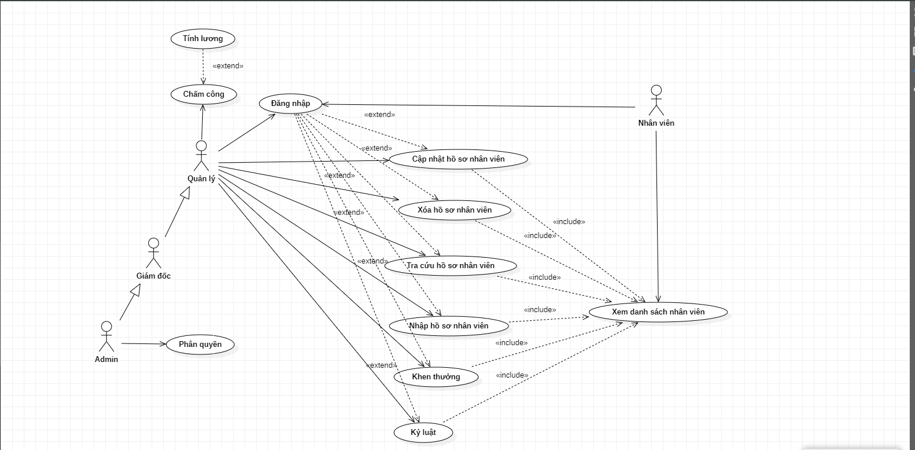

4.1.1. Danh sách các Actor
STT | Tên Actor | Ý nghĩa/Ghi chú
1 | Admin | Người có quyền cao nhất trong hệ thống
2 | Quản lí | -Người có quyền quản lí các chức năng trong hệ thống  -Chịu sự quản lí của Giám đốc
3 | Giám đốc | Giám đốc (GĐ) là một người quản lý đặc biệt, có tất cả các vai trò của người quản lý ngoài ra Giám đốc còn có quyền quyết định tuyển nhận nhân viên mới vào công ty hay không.
4 | Nhân viên | Nhân viên công ty

4.1.2. Danh sách các USE-CASE
STT | Use-case | Ý nghĩa
1 | DangNhap | Đăng nhập
2 | XemDanhSachNhanVien | Xem danh sách nhân viên
3 | NhapHoSoNhanVien | Nhập hồ sơ nhân viên mới
4 | QuanLyTheoPhongBan | Quản lý thông tin theo phòng ban
5 | QuanLyTrinhDoNhanVien | Thống kê trình độ nhân viên
6 | QuanLyTheoChucVu | Quản lý thông tin chức vụ nhân viên
7 | QuanLyLuong | Quản lý lương nhân viên
8 | Khen thuong | Khen thưởng
9 | KyLuat | Kỷ luật
10 | Phan quyen | Phân quyền

4.2. Đặc tả USE-CASE “Đăng Nhập”
Tóm tắt
- Admin,quản lí,giám đốc,nhân viên sử dụng use-case.
- Dùng use-case để đăng nhập và truy cập vào hệ thống.
- Use-case “Đăng Nhập” dùng để bảo vệ hệ thống và phân quyền

4.2.1 Dòng sự kiện

4.2.1.1. Dòng sự kiện chính
- Use case này bắt đầu khi một actor (GĐ, QL, NV) muốn đăng nhập vào hệ
thống quản lý nhân sự công ty.
- Hệ thống yêu cầu các actor (GĐ, QL, NV) nhập tên và mật khẩu.
- Người dùng nhập tên và mật khẩu.
- Hệ thống kiểm tra tên và mật khẩu mà actor đã nhập và cho phép
- Actor đăng nhập vào hệ thống.

4.2.1.2. Dòng sự kiện khác
- Tên hoặc mật khẩu sai :Nếu trong dòng sự kiện chính các actor nhập tên và mật
khẩu sai thì hệ thống sẽ thông báo lỗi. Actor có thể quay trở về đầu dòng sự kiện hoặc hủy bỏ việc đăng nhập lúc này use case kết thúc.

4.2.2. Trạng thải hệ thống khi bắt đầu thực hiện use-case
- Không có trạng thái nào

4.2.3. Trạng thái hệ thống sau khi thực hiện use-case
- Khi đăng nhập thành công , các chức năng của hệ thống sẽ sử dụng được
- Khi đăng nhập không thành công, các chức năng của hệ thống không sử
dụng được.

4.3. Đặc tả USE-CASE“Xem danh sách nhân viên”

4.3.1 Tóm tắt
- Admin,giám đốc,quản lí,nhân viên sử dụng use-case.
- Dùng use-case xem danh sách nhân viên hiện đang công tác tại công ty.

4.3.2 Dòng sự kiện

4.3.2.1. Dòng sự kiện chính
- Use case này bắt đầu khi người dùng muốn xem danh sách nhân viên.
- Hệ thống liệt kê bảng danh sách nhân viên với đầy đủ các thông tin.
- Người dùng chọn chấm dứt việc xem danh sách nhân viên.
- Hệ thống thoát khỏi việc xem danh sách này.

4.3.3 Trạng thái hệ thống trước khi bắt đầu thực hiện use-case
- Người được phép sử dụng use case này buộc phải đăng nhập vào hệ thống.

4.3.4 Trạng thái hệ thống sau khi thực hiện use-case
- Nếu Use case thành công thì người dùng sẽ xem được danh sách nhân viên.
- Ngược lại trạng thái của hệ thống không đổi.

4.4. Đặc tả USE-CASE “Quản lý nhân viên”

4.4.1. Tóm tắt
- Admin,Giám đốc sử dụng use-case.
- Dùng use-case để nhập hồ sơ nhân viên

4.4.2. Dòng sự kiện

4.4.2.1. Dòng sự kiện chính
- Use case này bắt đầu khi người dùng muốn nhập hồ sơ nhân viên.
- Hệ thống hiển thị danh sách các nhân viên của công ty.
- Người dùng tiến hành nhập thông tin về nhân viên gồm :Mã nhân viên, Họ tên,
- phòng ban, chức vụ, giới tính, ngày sinh, địa chỉ, cmnd, sdt,trình độ học vấn,
email.
- Sau khi điền đẩy đủ các thông tin cần thiết về nhân viên, người sử dụng hệ
thống chọn chức năng Thêm mới nhân viên
- Hệ thống sẽ kiểm tra tính hợp lệ của các thông tin, nếu không hợp lệ hệ thống
sẽ báo lỗi và người dùng sẽ chỉnh lại.
- Danh sách nhân viên mới được thêm vào hiển thị trở lại màn hình.
- Chức năng sửa nhân viên, xóa nhân viên, xuất file excel nếu người dùng có nhu
cầu

4.4.3 Trạng thải hệ thống khi bắt đầu thực hiện use-case
- Người được phép sử dụng use case này buộc phải đăng nhập với vai trò là giám
đốc hay admin.

4.4.4 Trạng thái hệ thống sau khi thực hiện use-case
- Nếu Use case thành công thì nhân viên sẽ được cập nhật nhân viên vào hệ
thống. Ngược lại trạng thái của hệ thống không đổi.
- Nếu Use case thành công thì hệ thống sẽ xuất file excel cho người dùng

4.5. Đặc tả USE-CASE “Quản lý theo phòng ban”

4.5.1. Tóm tắt
- Admin,Giám đốc sử dụng use-case.
- Dùng use-case để nhập hồ sơ nhân viên

4.5.2. Dòng sự kiện

4.5.2.1. Dòng sự kiện chính
- Use case này bắt đầu khi người dùng muốn xem thông tin phòng ban nhân viên
- Hệ thống hiển thị danh sách các phòng ban
- Hệ thống sẽ kiểm tra tính hợp lệ của các thông tin, nếu không hợp lệ hệ thống
sẽ báo lỗi và người dùng sẽ chỉnh lại.

4.5.3 Trạng thải hệ thống khi bắt đầu thực hiện use-case
- Người được phép sử dụng use case này buộc phải đăng nhập với vai trò là giám
đốc hay admin.

4.5.4 Trạng thái hệ thống sau khi thực hiện use-case
- Nếu Use case thành công thì nhân viên sẽ được cập nhật vào hệ thống. Ngược
lại trạng thái của hệ thống không đổi.

4.6. Đặc tả USE-CASE “Quản lý trình độ”

4.6.1. Tóm tắt
- Admin,Giám đốc sử dụng use-case.
- Dùng use-case để nhập hồ sơ nhân viên

4.6.2. Dòng sự kiện

4.6.2.1. Dòng sự kiện chính
- Use case này bắt đầu khi người dùng muốn xem thông tin trình độ nhân viên
- Hệ thống hiển thị danh sách trình độ nhân viên
- Người dùng nhập vào thông tin gồm: Mã trình độ học vấn, tên trình độ họ vấn
- Người dùng có thể dùng các chức năng : Thêm trình độ học vấn, xóa trình độ
học vấn, xuất file excel.

4.6.3 Trạng thải hệ thống khi bắt đầu thực hiện use-case
- Người được phép sử dụng use case này buộc phải đăng nhập với vai trò là giám
đốc hay admin.

4.6.4 Trạng thái hệ thống sau khi thực hiện use-case
- Nếu Use case thành công thì nhân viên sẽ được cập nhật vào hệ thống. Ngược
lại trạng thái của hệ thống không đổi.

4.7. Đặc tả USE-CASE “Quản lý chức vụ”

4.7.1. Tóm tắt
- Admin,Giám đốc sử dụng use-case.
- Dùng use-case để nhập hồ sơ nhân viên

4.7.2. Dòng sự kiện

4.7.2.1. Dòng sự kiện chính
- Use case này bắt đầu khi người dùng muốn xem thông tin chức vụ nhân viên
- Hệ thống hiển thị danh sách chưc vụ nhân viên
- Người dùng nhập vào thông tin gồm: Mã chức vụ, tên chức vụ
- Người dùng có thể dùng các chức năng : Thêm chức vụ, xóa chưc vụ , xuất flie
excel.

4.7.3 Trạng thải hệ thống khi bắt đầu thực hiện use-case
- Người được phép sử dụng use case này buộc phải đăng nhập với vai trò là giám
đốc hay admin.

4.7.4 Trạng thái hệ thống sau khi thực hiện use-case
- Nếu Use case thành công thì nhân viên sẽ được cập nhật vào hệ thống. Ngược
lại trạng thái của hệ thống không đổi.

4.8. Đặc tả USE-CASE “Quản lý lương”

4.8.1. Tóm tắt
- Admin,Giám đốc sử dụng use-case.
- Dùng use-case để nhập hồ sơ nhân viên

4.8.2. Dòng sự kiện

4.8.2.1. Dòng sự kiện chính
- Use case này bắt đầu khi người dùng muốn xem thông tin lương nhân viên
- Hệ thống hiển thị danh sách lương nhân viên
- Người dùng nhập vào thông tin gồm: Mã lương, mã nhân viên , lương cơ bản, hệ
số lương, hệ số phụ cấp.
- Lương nhân viên được tính theo công thức: ( Lương cơ bản * Hệ số lương ) +
Phụ cấp.
- Người dùng có thể dùng các chức năng : Thêm lương nhân viên, Xóa lương ,
Sửa lương, Xuất file excel.

4.8.3 Trạng thải hệ thống khi bắt đầu thực hiện use-case
- Người được phép sử dụng use case này buộc phải đăng nhập với vai trò là giám
đốc hay admin.

4.8.4 Trạng thái hệ thống sau khi thực hiện use-case
- Nếu Use case thành công thì nhân viên sẽ được cập nhật vào hệ thống. Ngược
lại trạng thái của hệ thống không đổi.

5. Biểu đồ lớp
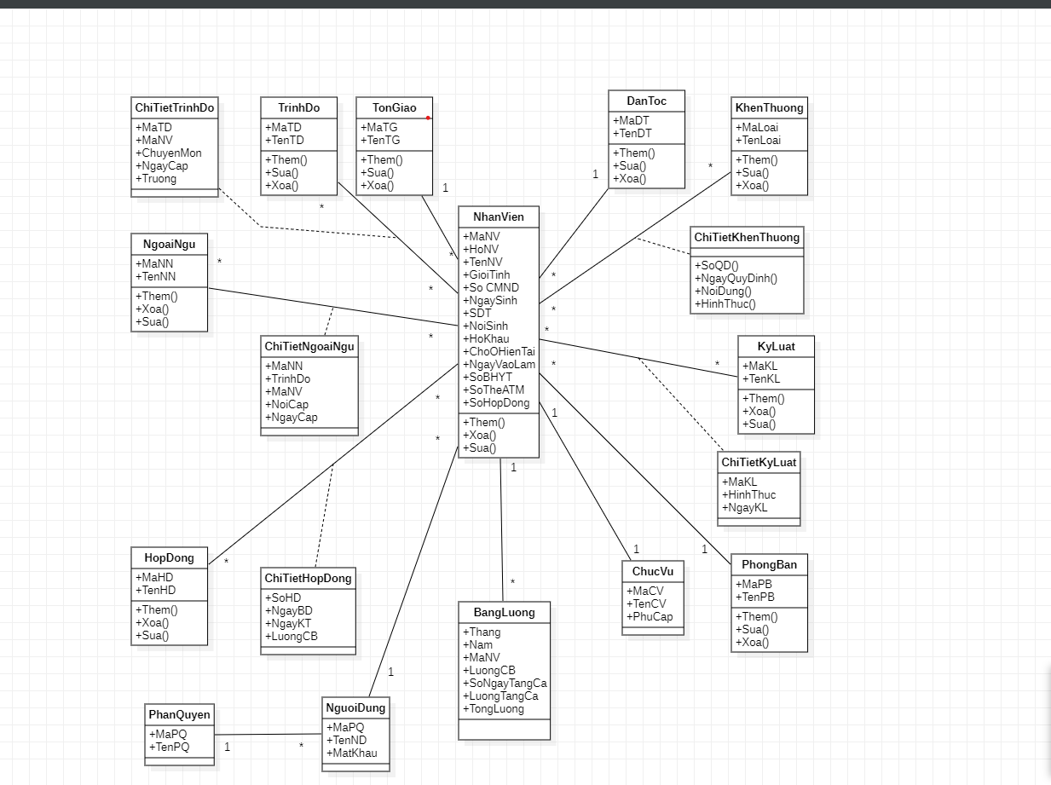

Hình 3.3.4: Mô hình class diagram.

6. Mô hình dữ liệu quan hệ.

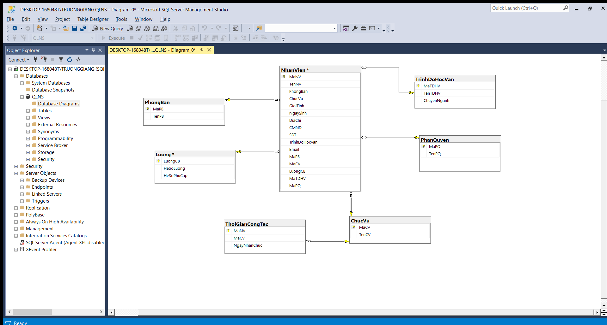

6.1. Lược đồ cơ sở dữ liệu
- Bảng PhanQuyen (Phân Quyền)
Bảng chứa thông tin phân quyền

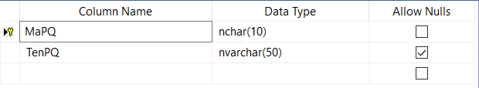

- Bảng NhanVien ( Nhân viên )
Bảng chứa thông tin của nhân viên

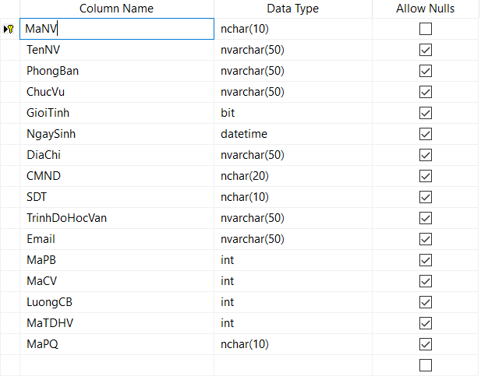

- Bảng ChucVu ( Chức vụ )
Bảng chứa thông tin chức vụ của nhân viên
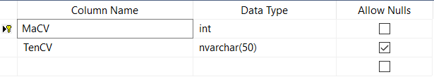
- Bảng PhongBan ( Phòng Ban )
Bảng chứa thông tin phòng ban nhân viên
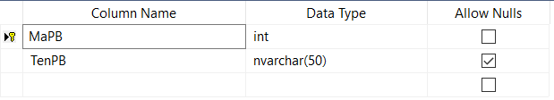
- Bảng TrinhDoHocVan ( Trình độ học vấn )
Bảng chứa thông tin trình độ học vấn nhân viên
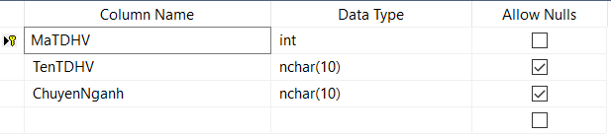

- Bảng Luong ( Lương )
Bảng chứa thông tin lương nhân viên
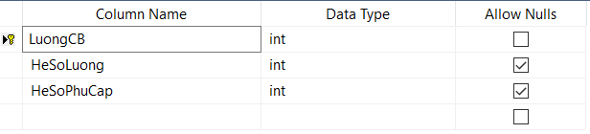

CHƯƠNG 4. THIẾT KẾ PHẦN MỀM

Form đăng nhập.
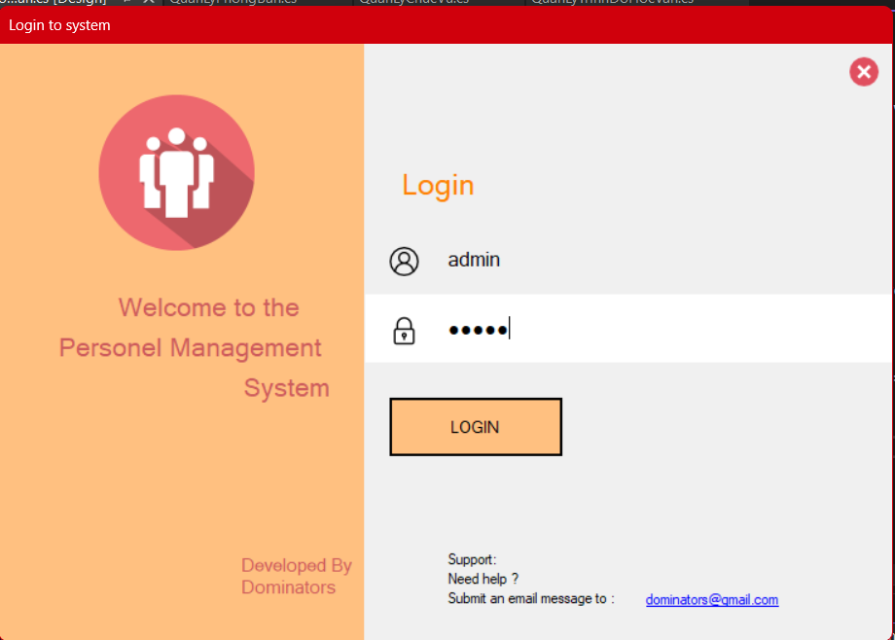

Form giao diện chính

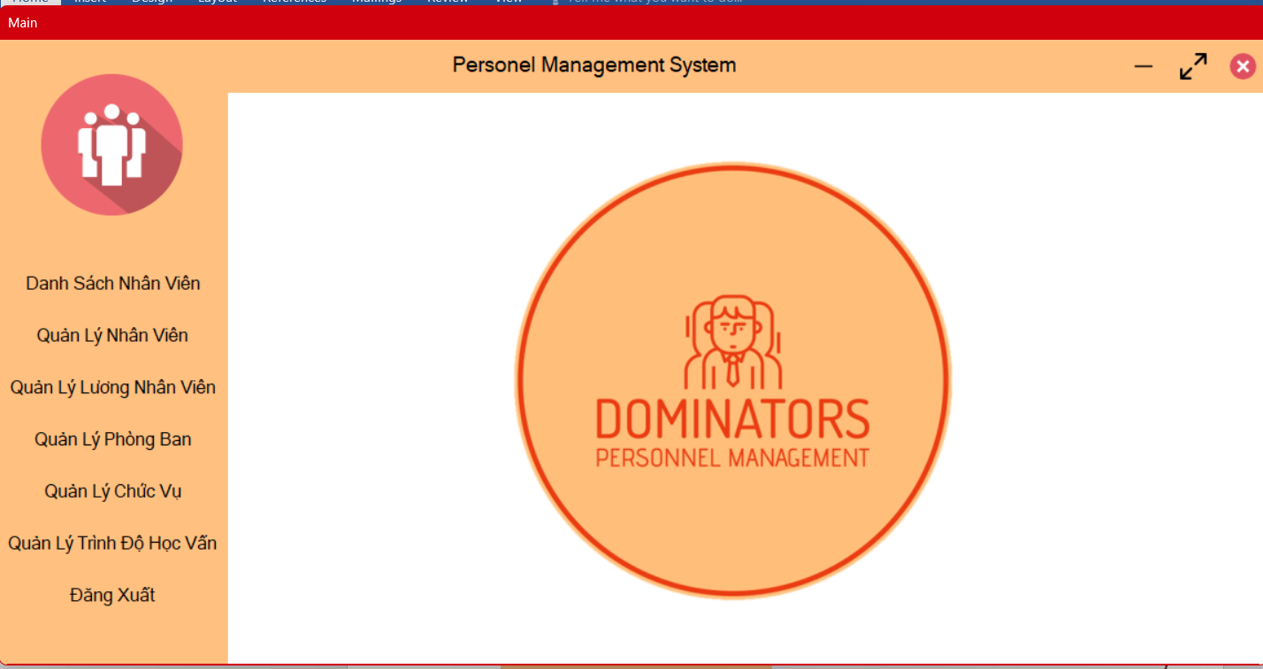

4.2 Form Danh sách nhân viên

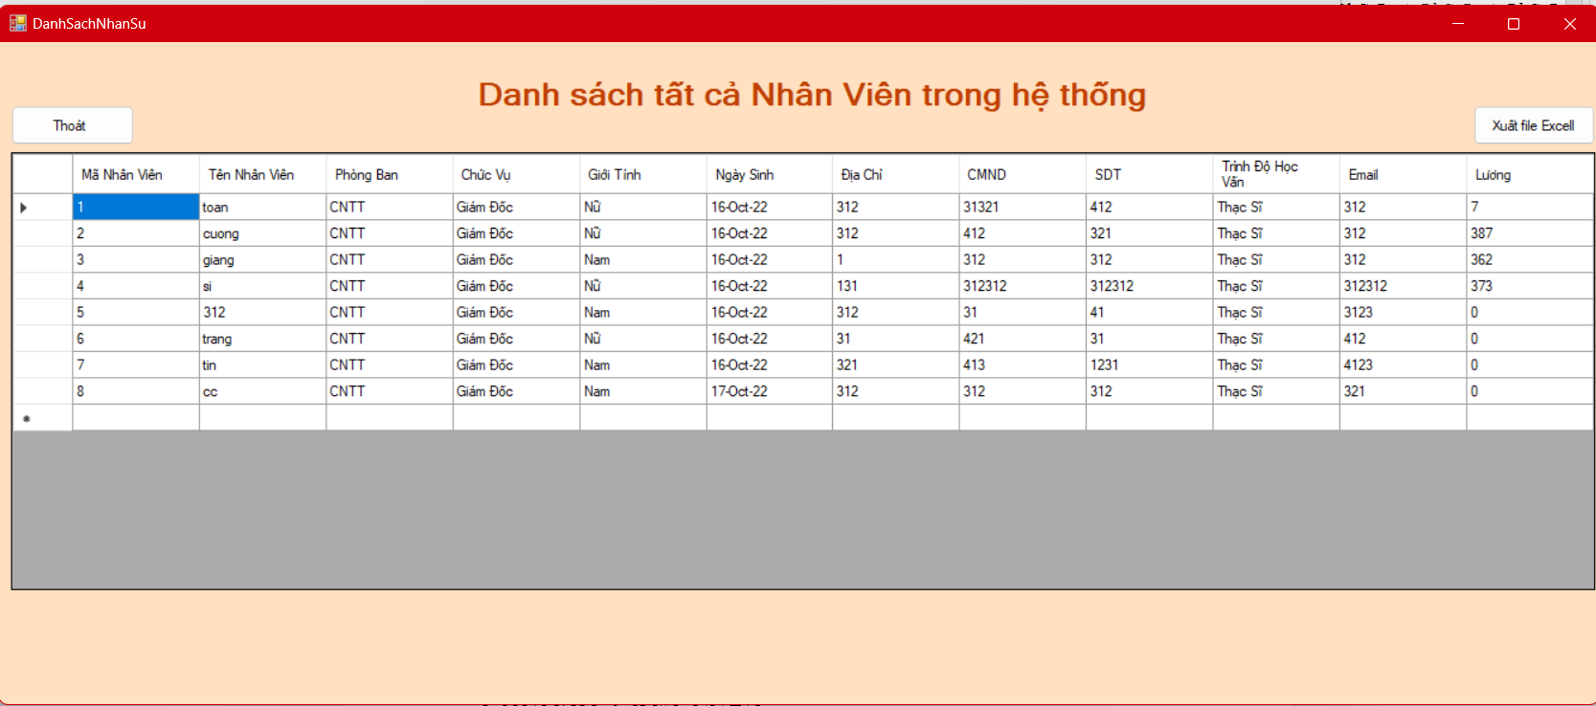

Form lương nhân viên
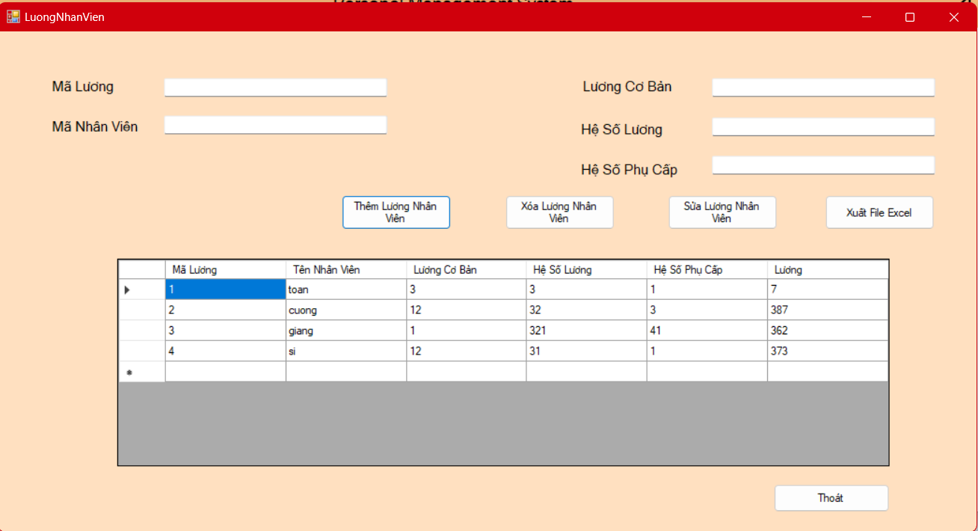

4.4 Form quản lý phòng ban

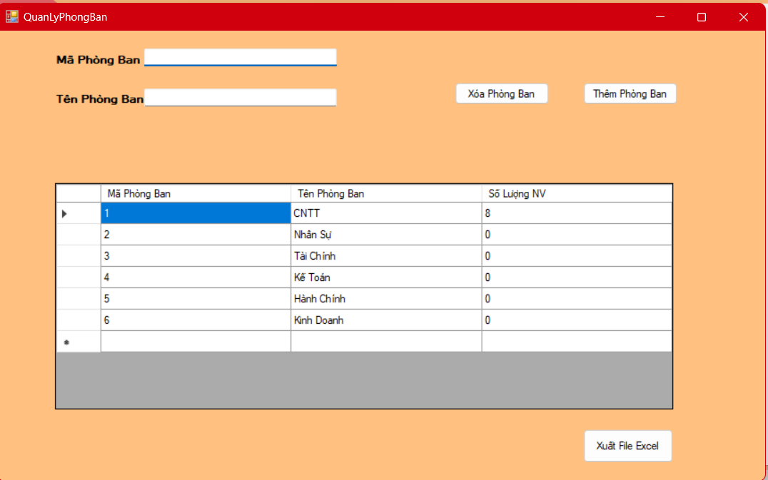

4.5 Form quản lý chức vụ
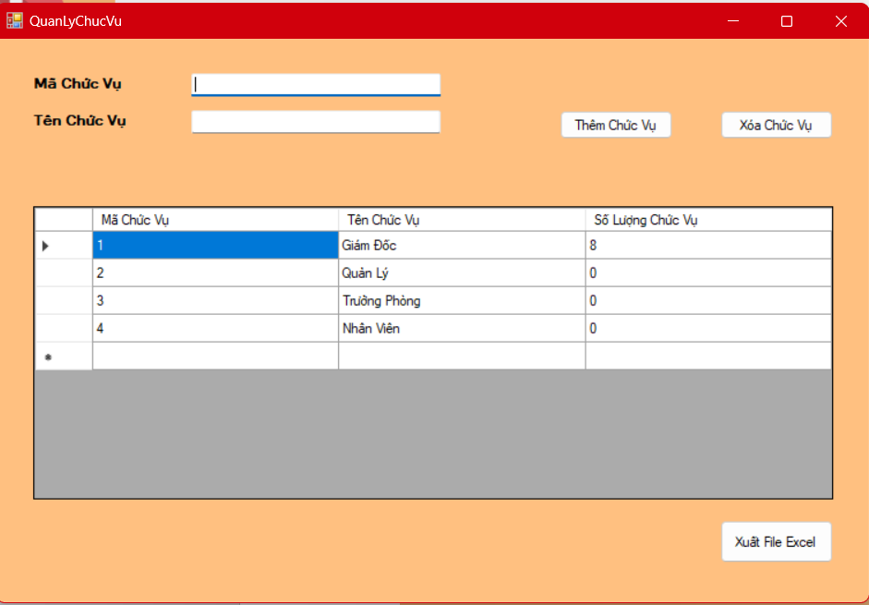

4.6 Form Quản lý trình độ học vấn
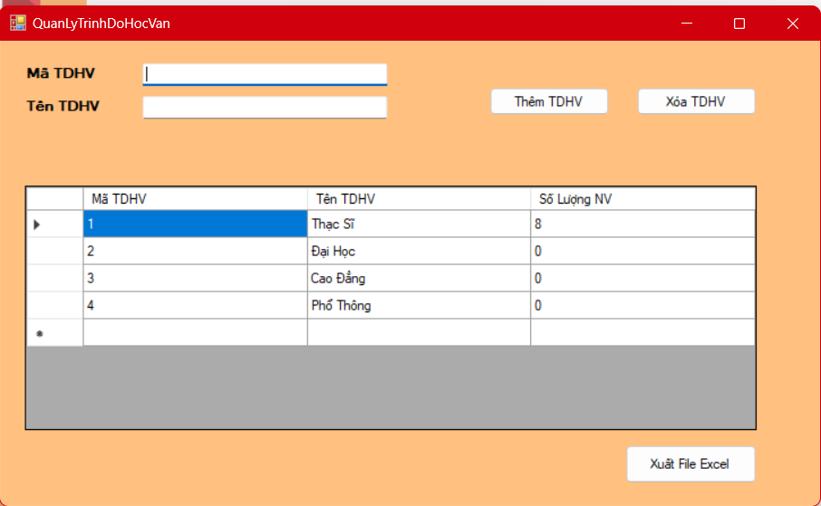

CHƯƠNG 5. KẾT LUẬN
Xây dựng phần mềm quản lý nhân sự không chỉ là việc xây dựng đơn thuần mà đòi hỏi trước đó phải tiến hành một cách có hệ thống các giai đoạn khảo sát, phân tích thiết kế.

Đứng trước xu thế phát triển của công nghệ thông tin như vũ bão hiện nay thì việc xây dựng phần mềm là điều thiết yếu và mang tính thực tế cao. Qua việc nghiên cứu xây dựng đề tài này, chúng em đã phần nào củng cố được các kiến thức về lập trình và nắm được cách làm thế nào để xây dựng được phần mềm. Từ đó, chúng em có thể xây dựng được những phần mềm lớn và độc đáo hơn.

5.1Đánh giá phần mềm

5.1.1 Ưu điểm
- Tháo tác dễ dàng, tiện lợi.
- Việc thống kê diễn ra nhanh chóng và chính xác
- Tra cứu, tìm kiếm dễ dàng.
- Tài khoản được bảo mật tuyệt đối.

5.1.2 Nhược điểm
Vì thời gian làm chương trình có giới hạn nên chương trình vẫn còn nhiều sai sót:
- Giao diện có 1 số chức năng chưa được hoàn thiện đầy đủ.
- Chưa có khả năng áp dụng vào thực tế nhiều.
- Hệ thống còn đơn giản.

Huớng phát triển và mở rộng đề tài
Đề tài “Phần mềm quản lý nhân sự” cần được mở rộng và xem xét trên nhiều khía cạnh hơn để phần mềm được hoàn thiện, giúp cho việc quản lý nhân sự và thống kê dễ dàng hơn, giảm bớt những tác vụ không cần thiết và khó thao tác…Trong đề tài này, chúng em chỉ mới phân tích và xây dựng một phần mềm cơ bản, cần phải phát triển và làm rõ thêm:
- Thêm nhiều tính năng tương tác qua lại giữa nhân viên và ban quản lý
- Mở rộng thêm ứng dụng App giúp cho việc thao tác dễ dàng.

Tài liệu tham khảo
- Sách tài liệu: Công nghệ phần mềm.
- Các file bài giảng, file tài liệu và thao tác giảng dạy từ giảng viên
ThS. NGUYỄN HỮU TRUNG.

